Django 3000 ALIBABO
VÖ 17. Juni 2022
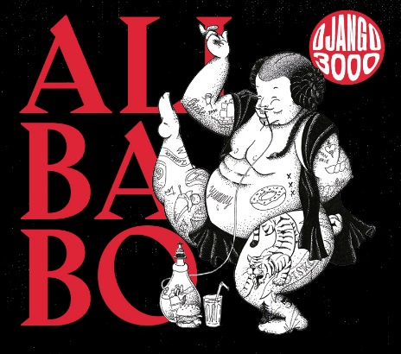
* Artikel: Django 3000 AliBabo, Vertrieb Sonic Music Entertainment GmbH, Label Millaphon Records GmbH LC-24980
EAN 4260256750661 (CD), Inhalt: 10 Tracks, 31:54 min *

Mit „AliBabo“, dem Titelsong vom brandneuen gleichnamigen Album, das am 17. Juni erscheint, bekommt die „Heidi“ ihren langersehnten, tanzwütigen Partner: „Er schüttelt si, bringt an Bodn zum Bebn ... des is da Ali, AliBabo“. Ein ungleiches Paar, das ein gemeinsames Motto verfolgt: „Danz di frei!“
Die bayerischen Gypsys von Django 3000 rocken seit nunmehr zehn Jahren auf großen und kleineren Bühnen der Welt. Ihr unverwechselbarer Gypsysound bringt von Indien über Russland bis Südkorea jeden zum Tanzen, der nicht gerade an einer Hüftdysplasie leidet.
Die vier Babos, vier undurchschaubare Gschäfltmacher, sind unter dem Motto „scheiß da nix, dann feid da nix“ wieder unterwegs und feiern das Leben. Ihre Konzerte reißen aus dem Alltag und man findet sich mit den vier Gypsybajuwaren am Lagerfeuer wieder. Hier darf man sich ausleben – ohne Grenzen, ohne Scham, einfach nur „wuid und laut“.
„Back to the roots“ beschreibt das neue Album „AliBabo“ ganz wunderbar. Die vier musikalischen Strizzis besinnen sich auf ihre Anfänge. Bei treibenden Balkan-Beats, erdigem Gitarren-Rock’n’Roll, lässigem Gypsy-Swing und teuflisch-melodischen Geigensoli spürt man regelrecht ein Brennen unter den Zehennägeln. „I schoit mei Hirn aus, foig meim Gfui, träum vo da Ruah vom blädn Spui“ heißt es im Song „Mashallah“.
Und das darf ernst genommen werden. Der Groove der neuen Scheibe trifft zielsicher den neuen alten Kurs und reiht sich ein in die Morbidität von „Da Wuide und da Deife“. Es riecht nach Gitanes ohne Filter und klingt nach verwegenen ungarischen Straßenmusikern in bester Manier. Dabei gibt Sänger Kamil Müller mit seiner whiskygetränkten slowako-bayerischen Reibeisenstimme den letzten Schliff und befeuert sein Publikum auf der Tanzfläche
Im Song „I kimm vorbei“ brettern die Gypsyrocker um die Welt, gönnen sich und der großen Liebe dabei nur eine kurze Verschnaufpause: „I kimm vorbei, aber ewig ko i ned bleibn, i mua weida, hob an Plan für uns zwoa“ heißt es da. Eine vielversprechende Liebeserklärung.
Wobei man sich bei diesen musikalischen Stenzen nie ganz sicher sein kann. Schließlich ist die ganze Welt ihr Zuhause und genetisch sind die Jungs nicht gerade weit vom jungen Monaco Franze entfernt: chronisch abenteuerlustig durchs Leben strawanzend, unstet, nicht ganz ungefährlich, aber verteufelt charmant.
Inspiriert von ihrem ersten Tonträger setzen die Jungs auf maximalen Zappelalarm und geben deutlich zu verstehen, wie sich partytauglicher Gypsysound anhören muss: Direkt ins Herz, in d’Fiaß, authentisch und mit klaren Worten.
Django 3000:
Kamil Müller – Vocals, Gitarre // Florian Rupert Starflinger – Violine, Gitarre
Korbinian Kugler - Kontrabass // Jojo Vogt - Schlagzeug
www.django3000.de
***

Tracks:
01 – Neis Lem (03:19)
02 – Stoaadler (03:29)
03 – AliBabo (03:07)
04 – Mashallah (03:01)
05 - Charlie (02:52)
06 – Des Oanzige (03:46)
07 – I kimm vorbei (03:33)
08 – Muro Shavo (02:46)
09 – Guada Geist (02:41)
10 – Discotheka Bavaria (03:20)

Kompakt-Infos:
Titel: AliBabo
Inhalt: 10 Tracks, 31:54 min
Label: Millaphon Records GmbH
Vertrieb: Sony Music Entertainment
Text & Musik: Django 3000

